第五章 使用说明

5.1安装与初始化
安装使用流程：
第一步：选择编译环境:安装VC2010环境插件。点击运行vs2010Tools(x64).exe文件。
第二步：安装GLUT工具包。解压glut.rar文件，把glut32.dll和glut.dll文件复制到C:\windows\System32文件夹中。
第三步：安装artoolkit依赖库。 点击运行artoolkit.exe文件，将得到bin文件夹，将其中所有文件复制到c:\window\System32文件夹中。
第四步：运行GameEngine.exe文件即可进行游戏。

5.2 软件主要功能使用说明
卡片操作说明：
玩家可根据是否选择摄像头进行游戏交互而有不同的操作。
选择摄像头交互功能，玩家必须正常启用摄像头。摄像头启动后，玩家可以使用不同的卡片进行对游戏角色人物的行为操控，卡片的制作方法请见附录。

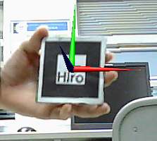 | 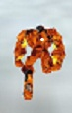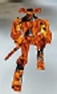  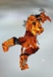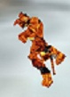
动作移动卡片操作游戏人物的变化

键盘鼠标操作：
鼠标移动控制光标移动
鼠标左键控制人物移动
鼠标右键控制人物技能释放位置。
鼠标右键组合键盘Q|W|E|R控制人物技能释放类型。
附录:AR卡片制作：

将下图片另存为160x160像素的图片文件,用打印机打印出纸质图案。再把纸质图案裁剪下来(预留2厘米左右的白色边框效果更佳)，贴到硬板上，即可制作好卡片板，如果希望有更好的使用效果，在纸板后面粘上一个手指大小的圆圈，将卡片套在中指上，使用摄像头玩，就可以有拳击手打拳的感觉。


控制游戏人物移动的卡片A
控制技能的卡片B

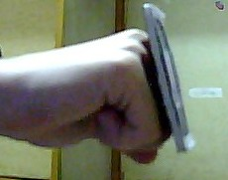
自制佩戴卡片效果图

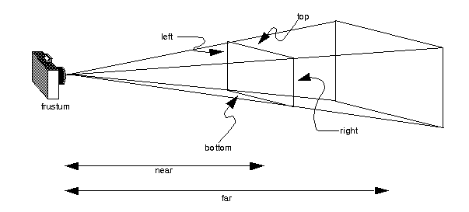

黑框代表模块划分 蓝框代表线程归属

模块划分及线程关系

引擎基础模块
主线程
数据更新模块
场景数据更新
游戏角色及怪物数据更新
GUI数据更新
MFC线程

鼠标输入模块
键盘输入模块

音效输出模块
AR互动模块
子线程

摄像头输入模块

摄像图片数据分析
同步
图像渲染模块
场景渲染
游戏角色及怪物渲染染
GUI渲染

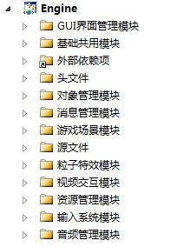

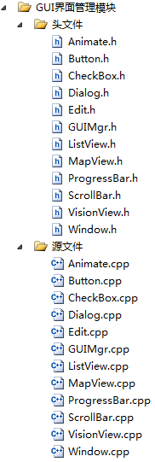
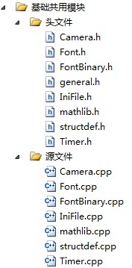

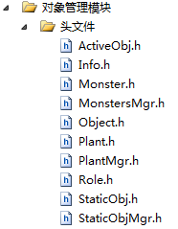
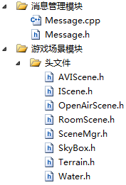
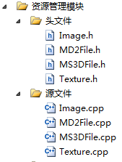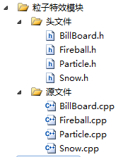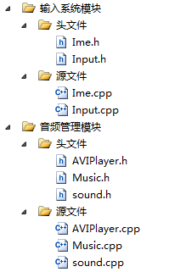
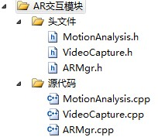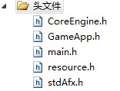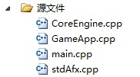

摄像头捕获图像
启动引擎加载资源
更新场景数据
更新模型数据
更新GUI数据
渲染角色与怪物模型
渲染场景
渲染GUI界面
更新输入数据
退出引擎释放资源
帧速限制锁
分析图像数据
同步获取坐标数据

